|  |  |
| --- | --- |
| SỞ TT&TT NGHỆ AN  **TRUNG TÂM CNTT&TT**  **Mã đề: NAICT-107** | **CỘNG HÒA XÃ HỘI CHỦ NGHĨA VIỆT NAM**  **Độc lập - Tự do - Hạnh phúc** |

**BẢNG DỮ LIỆU CHO SẴN**

**I. Nội dung phần dữ liệu Word:**

## 1.1. Nội dung dữ liệu câu 2 của phần 2.1: *(lưu ý chỉ copy dữ liệu nội dung bài dưới đây)*

**THẤM THÍA NHỮNG CÂU NÓI SÂU SẮC, TÂM HUYẾT, ĐỂ ĐỜI CỦA TỔNG BÍ THƯ NGUYỄN PHÚ TRỌNG**

**Với 80 năm tuổi đời, gần 57 năm tuổi Đảng, 14 năm trên cương vị Tổng Bí thư, hơn 2 năm trên cương vị Chủ tịch nước, hơn 5 năm trên cương vị Chủ tịch Quốc hội, đồng chí Nguyễn Phú Trọng luôn trăn trở, tâm huyết với sự nghiệp cách mạng của Đảng và dân tộc. Tổng Bí thư đã có nhiều chỉ đạo, nhiều phát biểu tâm đắc, sâu sắc, ấn tượng, đi vào đời sống nhân dân…**

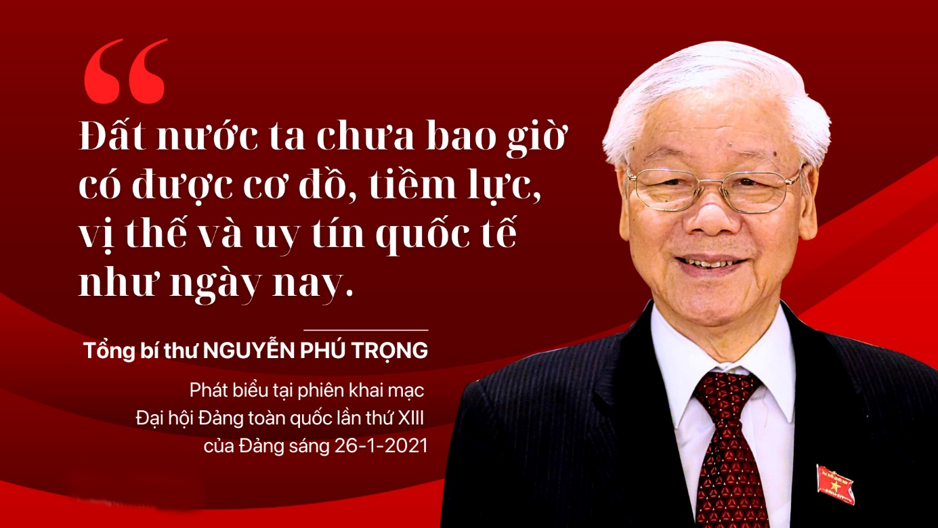

Nguyên Tổng bí thư Nguyễn Phú Trọng

Sinh thời, Tổng Bí thư Nguyễn Phú Trọng đã có nhiều phát ngôn, lời nói ấn tượng, giản dị và sâu sắc, gần gũi, đầy tính triết lý, có sức lay động, truyền cảm hứng cho mỗi đảng viên và mỗi người dân, củng cố niềm tin của người dân với Đảng và Nhà nước.

Tại buổi lễ nhận huy hiệu 55 năm tuổi Đảng diễn ra ngày 2/2/2023, Tổng Bí thư Nguyễn Phú Trọng xúc động bày tỏ tình cảm của mình với Đảng bằng cách dẫn lời của một bài ca: "*Nếu là hoa hãy là hoa hướng dương; nếu là chim hãy là chim câu trắng; nếu là đá hãy là đá kim cương; nếu là người hãy là người cộng sản*".

Tổng Bí thư nhớ nằm lòng câu nói của người cộng sản trẻ tuổi Paven Coocsaghin, nhân vật trong tiểu thuyết Thép đã tôi thế đấy của nhà văn Nga Nicolai Ostrovsky: "*Cái quý nhất của con người là cuộc sống và danh dự sống, bởi vì đời người chỉ sống có một lần. Phải sống sao cho khỏi xót xa ân hận vì những năm tháng đã sống hoài, sống phí; để khỏi hổ thẹn vì những việc làm ty tiện, đớn hèn, bị mọi người khinh bỉ; để đến khi nhắm mắt xuôi tay ta có thể tự hào rằng: Tất cả đời ta, tất cả sức ta, ta đã hiến dâng cho sự nghiệp cao đẹp nhất trên đời - sự nghiệp đấu tranh giải phóng dân tộc, giải phóng con người, mang lại hạnh phúc cho Nhân dân*".

Đó chính là lý tưởng sống của Ông. Tổng Bí thư mong muốn lý tưởng tốt đẹp đó lan tỏa, thấm đẫm trong mỗi con tim khối óc của những đảng viên cộng sản nước nhà.

Một điều khiến người dân nhớ mãi về ông chính là vẻ đẹp nhân phẩm của một con người ở cương vị lãnh đạo cao nhất của Đảng, Nhà nước, nhưng vẫn khiêm cung, giản dị và vô cùng liêm chính. Tháng 11/2020, dịp kỷ niệm 70 năm ngày thành lập Trường THPT Nguyễn Gia Thiều, Tổng Bí thư về thăm thầy cô và mái trường nơi mình từng học hành, chân tình và cung kính xin phép xưng em với thầy cô... "*Em báo cáo các thầy, các cô bây giờ em là Tổng bí thư, Chủ tịch nước (thời điểm năm 2020- PV) nhưng khi về trường em xin phép các thầy, các cô vẫn gọi em là Nguyễn Phú Trọng, cựu học sinh của nhà trường. Trong buổi lễ, các thầy cũng giới thiệu em là cựu học sinh Nguyễn Phú Trọng. Em cũng xin phép được phát biểu cảm tưởng về những kỷ niệm của thời học sinh, về những kỷ niệm đẹp với các thầy, các cô và các bạn học*".

Tới dự gặp mặt lớp cũ, ông nhờ người chở mình đi xe máy. Gặp thầy cô, bạn bè, ông nói: "*Xin cho em, cho tôi bỏ mọi chức tước bên ngoài căn phòng này. Em đến đây mãi mãi là học trò của các thầy, các cô ngày nào. Tôi đến đây mãi mãi là bạn học của các bạn… Chức tước như phù vân*!".

Sự giản dị của Tổng Bí thư còn được thể hiện qua những lời nói đầy cứng rắn nhưng cũng vô cùng khiêm tốn, trong đó có thể nhắc đến những lời phát biểu trước Quốc hội khi nhậm chức Chủ tịch nước, Tổng Bí thư đã nhắc nhớ về cảm giác khi được bầu làm Chủ tịch Quốc hội với hai câu thơ: "*Nghĩ mình phận mỏng cánh chuồn/ Khuôn xanh biết có vuông tròn mà hay*". Hay khi tiếp tục được bầu làm Tổng Bí thư Ban Chấp hành Trung ương Đảng khóa XIII, với sự tín nhiệm gần như tuyệt đối, Tổng Bí thư đã chia sẻ "*Bây giờ tôi không được khỏe lắm, tuổi cũng đã cao, cũng xin nghỉ rồi, thế nhưng Đại hội bầu phải làm, Đảng viên thì phải chấp hành*".

Tổng Bí thư Nguyễn Phú Trọng có nhiều bài viết, bài phát biểu ấn tượng, hàm chứa ý nghĩa sâu xa, thể hiện trí tuệ, tư tưởng nhất quán, kiên định trong suốt sự nghiệp chính trị.

Trong công tác đối ngoại, trong bài phát biểu chỉ đạo kéo dài hơn 60 phút tại Hội nghị Đối ngoại toàn quốc diễn ra ở Hà Nội sáng 14/12/2021, Tổng Bí thư Nguyễn Phú Trọng gửi đi thông điệp quyết tâm xây dựng trường phái ngoại giao cây tre Việt Nam. "*Cây tre Việt Nam gốc thì vững chắc, cành thì uyển chuyển, mềm dẻo nhưng rất kiên cường. Không có cơn gió nào quật ngã được", Tổng Bí thư nói và nêu lại câu thơ: "Thân gầy guộc, lá mong manh/Mà sao nên lũy nên thành tre ơi?".*

Một trong những dấu ấn đọng lại trong công tác đấu tranh phòng, chống tham nhũng, tiêu cực giai đoạn từ đầu nhiệm kỳ khóa XI đến nay là công tác xây dựng, chỉnh đốn Đảng tiếp tục được đẩy mạnh gắn liền với nhiều câu nói thấm thía của Tổng Bí thư Nguyễn Phú Trọng, Trưởng Ban Chỉ đạo Trung ương về phòng chống tham nhũng, tiêu cực mà khi nhắc tới, nhiều người gọi ông là "người đốt lò vĩ đại".

Tại phiên họp thứ 12 của Ban chỉ đạo Trung ương về phòng, chống tham nhũng, sáng 31/7/2017, Tổng Bí thư Nguyễn Phú Trọng nhấn mạnh: *Đấu tranh phòng, chống tham nhũng đã trở thành phong trào, xu thế của cả xã hội*. "*Khi tiếp xúc cử tri, tôi hay nói: Cái lò đã nóng lên rồi thì củi tươi vào đây cũng phải cháy. Củi khô, củi vừa vừa cháy trước, rồi cả lò nóng lên, tất cả các cơ quan vào cuộc, có ai đứng ngoài đâu. Và không thể đứng ngoài được. Cá nhân nào muốn không làm cũng không thể được, thế mới là thành công*".

Tại buổi họp báo sau Đại hội XIII ngày 1/2/2021, Tổng Bí thư Nguyễn Phú Trọng nhấn mạnh tinh thần chống tham nhũng không dừng, không nghỉ, sát Đại hội vẫn xử lý nhiều cán bộ. "*Tôi nói là không dừng, không nghỉ, không kể đó là ai, không có vùng cấm*".

Tại Hội nghị toàn quốc tổng kết 10 năm công tác phòng, chống tham nhũng, tiêu cực giai đoạn 2012 - 2022 vào ngày 30/6/2022, Tổng Bí thư Nguyễn Phú Trọng khẳng định công tác đấu tranh phòng, chống tham nhũng ngày càng đi vào chiều sâu, có bước tiến mạnh, đạt nhiều kết quả cụ thể, rất quan trọng, toàn diện, để lại dấu ấn tốt và thực sự "*đã trở thành phong trào, xu thế không thể đảo ngược*".

Do đó, "*mọi thái độ nể nang, né tránh, hữu khuynh, "ngậm miệng ăn tiền" hoặc cực đoan, muốn lợi dụng phê bình để đả kích người khác, gây rối nội bộ, đều là không đúng*".

Theo Tổng Bí thư, xây dựng, chỉnh đốn Đảng là công việc xây dựng tổ chức, xây dựng con người, là công tác con người, rất dễ đụng chạm đến danh dự, lợi ích, quan hệ của con người. Vì vậy, đòi hỏi mỗi chúng ta phải tự phê bình, phân tích, mổ xẻ những ưu, khuyết điểm của chính bản thân mình; phải nhận xét, đánh giá về người khác.

Tại nhiều cuộc họp khác nhau, Tổng Bí thư đều nhất quán quan điểm: *"Mọi đảng viên đều phải tự gột rửa, tự sửa mình"*. Về công tác đánh giá cán bộ thì *"Đừng nhìn gà hoá cuốc"*, *"Đừng thấy đỏ tưởng là chín"*. Ông ghét thói cục bộ, bản vị, bè phái, kiểu *"Cua cậy càng, cá cậy vây".* Ông cũng không ít lần căn dặn lãnh đạo, cán bộ, đảng viên: *"Đừng bị cám dỗ bởi những lợi ích xấu xa, những việc làm vô liêm sỉ".* Điều quan trọng là đạo đức, danh dự.

"*Đời người chỉ sống có một lần, phải sống sao cho khỏi xót xa, ân hận vì những việc làm ti tiện đớn hèn vô liêm sỉ; tiền bạc lắm làm gì, chết có mang theo được đâu. Danh dự mới là điều thiêng liêng, cao quý nhất*", Tổng Bí thư căn dặn tại Hội nghị toàn quốc các cơ quan nội chính triển khai thực hiện Nghị quyết Đại hội lần thứ XIII của Đảng ngày 15/9/2021.

Tổng Bí thư luôn đặc biệt quan tâm, dành nhiều tâm huyết cho sự nghiệp xây dựng và phát triển văn hóa dân tộc, thể hiện qua nhiều bài viết, bài phát biểu. Tổng Bí thư nói: "*Văn hóa là hồn cốt của dân tộc, nói lên bản sắc của dân tộc. Văn hóa còn thì dân tộc còn... Do đó, nếu mất văn hóa là mất dân tộc*". Bàn về hạnh phúc của đời người, Ông chia sẻ giản dị: "*Hạnh phúc của con người không phải chỉ ở chỗ nhiều tiền, lắm của, ăn ngon, mặc đẹp, mà còn ở sự phong phú về tâm hồn, được sống giữa tình thương và lòng nhân ái, lẽ phải và công bằng*".

Những phát ngôn thể hiện bản lĩnh, phong cách lãnh đạo của Tổng Bí thư Nguyễn Phú Trọng khi đối diện và giải quyết những vấn đề lớn của đất nước.

"*Chúng ta đã đạt được những thành tựu to lớn, có ý nghĩa lịch sử, phát triển mạnh mẽ, toàn diện hơn so với những năm trước đổi mới. Với tất cả sự khiêm tốn, chúng ta vẫn có thể nói rằng: Đất nước ta chưa bao giờ có được cơ đồ, tiềm lực, vị thế và uy tín quốc tế như ngày nay*", Tổng Bí thư Nguyễn Phú Trọng khẳng định tại phiên khai mạc Đại hội XIII của Đảng sáng 26/1/2021 và tại nhiều hội nghị quan trọng khi Tổng Bí thư tới dự và có các phát biểu chỉ đạo quan trọng.

"*Ta là con cháu cụ Hồ, Đảng là Đảng Cộng sản Việt Nam, dân tộc là dân tộc Việt Nam, đất nước này nhất định phải phát triển đi lên, không được phép tụt hậu so với các nước khác, không cam chịu kém người khác. Chúng ta phải xác định quyết tâm ý chí như vậy*", Tổng Bí thư nói.

Dự và phát biểu tại các Hội nghị Chính phủ với địa phương thường được tổ chức vào đầu năm để triển khai nhiệm vụ, Tổng Bí thư Nguyễn Phú Trọng đều mong muốn và chúc Chính phủ, chính quyền các cấp cố gắng, nỗ lực phấn đấu để *năm sau nhất định phải đạt được nhiều thành tích và tiến bộ hơn năm trước*. "*Toàn Đảng, toàn dân, toàn quân đang kỳ vọng, đòi hỏi và trông chờ ở chúng ta, ở các đồng chí*", Tổng Bí thư nêu rõ.

Thấm nhuần chỉ đạo của Tổng Bí thư Nguyễn Phú Trọng, Chính phủ luôn nỗ lực, vượt khó vươn lên để kết quả năm sau cao hơn năm trước. Tại các hội nghị, phiên họp, Thủ tướng Chính phủ đều quán triệt, nhắc nhở các bộ, ngành, địa phương, cơ quan quán triệt chỉ đạo của Tổng Bí thư với tinh thần "chỉ bàn làm, không bàn lùi" trước mọi khó khăn, thách thức, "không nói không, không nói khó, không nói có nhưng không làm" để làm sao kết quả tháng sau cao hơn tháng trước, quý sau tốt hơn quý trước, tăng trưởng vượt kịch bản đề ra.

Những kết quả tích cực trong phát triển kinh tế - xã hội của đất nước chính là việc làm "biến đau thương thành hành động", là bông hoa đẹp kính dâng Tổng Bí thư Nguyễn Phú Trọng, nhà lãnh đạo lỗi lạc, trọn đời vì nước, vì dân.

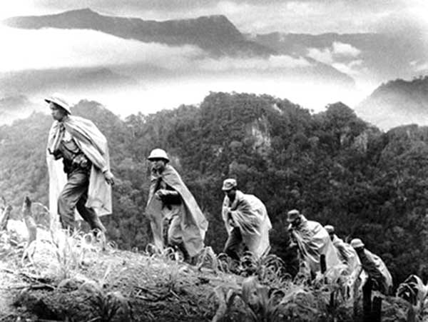

**1.2. Nội dung dữ liệu hình ảnh câu 2 của phần 2.2:**

**II. Nội dung dữ liệu câu 3 phần PowerPoint:**

**Một vài nét về cuộc đời nhà văn, liệt sĩ Nam Cao**

**1. TIỂU SỬ**

Nhà văn Nam Cao tên thật là Trần Hữu Tri, bút danh Thúy Rư, Xuân Dư, Nguyệt, Nhiêu Khê. Đảng viên Đảng Cộng sản Việt Nam. Theo giấy khai sinh, ông sinh ngày 29 tháng 10 năm 1917 nhưng theo người em ruột của ông là Trần Hữu Đạt thì ông sinh năm 1915 tại làng Đại Hoàng, tổng Cao Đà, huyện Nam Sang, tỉnh Hà Nam nay là xã Hòa Hậu, huyện Lý Nhân, tỉnh Hà Nam. Ông hi sinh ngày 28 tháng 11 năm 1951 tại đồn Hoàng Đan thuộc làng Vũ Đại, xã Gia Xuân, Gia Viễn, Ninh Bình khi đang tham gia một đoàn cán bộ công tác vùng địch hậu.

**2. QUÁ TRÌNH CÔNG TÁC**

Ông xuất thân từ một gia đình Công giáo bậc trung. Cha là ông Trần Hữu Huệ, làm nghề thợ mộc, làm thuốc, mẹ là bà Trần Thị Minh làm vườn, làm ruộng và dệt vải. Ông học sơ học ở trường làng. Đến cấp tiểu học và bậc trung học, gia đình gửi ông xuống Nam Định học ở trường Cửa Bắc rồi trường Thành Chung. Nhưng vì thể chất yếu, chưa kịp thi Thành Chung, ông đã phải về nhà chữa bệnh, rồi cưới vợ năm 18 tuổi và có năm người con.

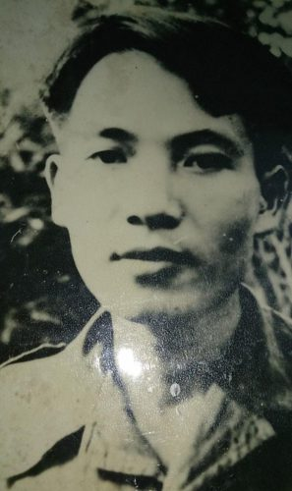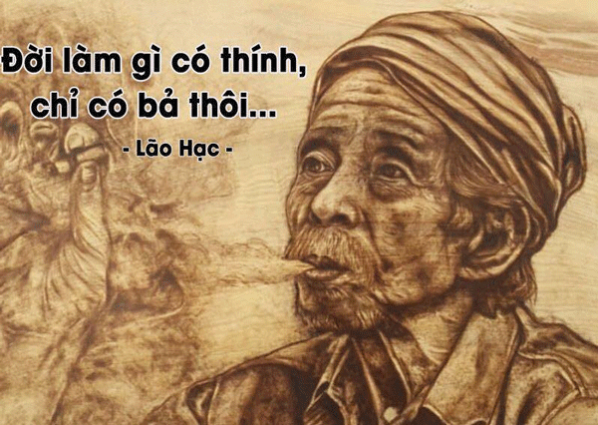

**III. Nội dung dữ liệu câu 4 phần Excel:**

|  |  |  |  |  |  |  |  |
| --- | --- | --- | --- | --- | --- | --- | --- |
| **BẢNG LƯƠNG CÔNG TY ÂU VIỆT THÁNG 7 NĂM 2024** | | | |  |  |  |  |
| **TT** | **Họ và tên** | **Chức vụ** | **Lương ngày công** | **Ngày công** | **Lương** | **Phụ cấp chức vụ** | **Tổng lương** |
| 1 | Hồ Ngọc Thanh | GĐ | 450000 | 25 |  |  |  |
| 2 | Hoàng Thị Yến | PGĐ | 400000 | 26 |  |  |  |
| 3 | Ngô Bảo Châu | TP | 350000 | 27 |  |  |  |
| 4 | Lê Minh Hoàng | TP | 350000 | 30 |  |  |  |
| 5 | Nguyễn Văn Thành | PP | 300000 | 28 |  |  |  |
| 6 | Đào Thị Phượng | PP | 300000 | 22 |  |  |  |
| 7 | Lô Kim Khánh | NV | 250000 | 26 |  |  |  |
| 8 | Hoàng Thị Hường | NV | 250000 | 30 |  |  |  |
| 9 | Mong Văn Ái | NV | 250000 | 26 |  |  |  |
| 10 | Hà Kim Anh | NV | 250000 | 24 |  |  |  |
| 11 | Lê Thị Vân | NV | 250000 | 30 |  |  |  |
|  |  |  |  |  |  |  |  |
|  |  |  |  |  | Tổng lương cao nhất |  |  |
|  |  |  |  |  | Tổng lương thấp nhất |  |  |